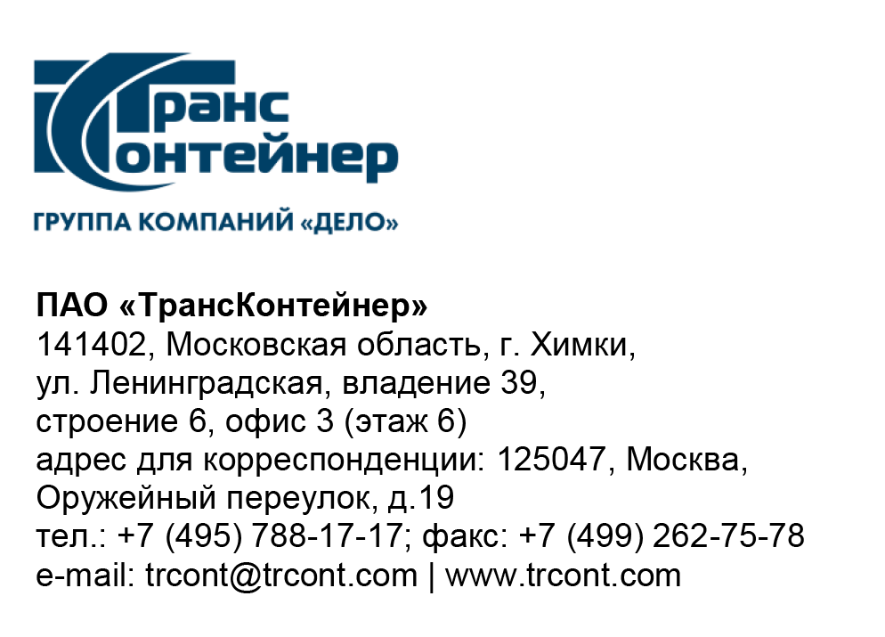

15.02.2023 № б/н

на № от

ПАО «ТрансКонтейнер» информирует о внесении изменений в документацию о закупке открытого конкурса в электронной форме № ОКэ-ЦКПКЗ-23-0002 по предмету закупки "Поставка и технический сервис контейнерного перегружателя типа «ричстакер» для контейнерного терминала Хабаровск-2 филиала ПАО "ТрансКонтейнер" на Дальневосточной железной дороге (Открытый конкурс)

  - Пункты 7-9 раздела 5 «Информационная карта» документации о закупке Открытого конкурса изложить в следующей редакции:
«
7. | Место, дата и время начала и окончания срока подачи Заявок, открытия доступа к Заявкам | Заявки принимаются через ЭТП, информация по которой указана в пункте 4 Информационной карты с даты опубликования Открытого конкурса и до «22» февраля 2023 г. 14 часов 00 минут местного времени. Открытие доступа к Заявкам состоится автоматически в Программно-аппаратном средстве ЭТП в момент окончания срока для подачи Заявок.
8. | Рассмотрение, оценка и сопоставление Заявок | Рассмотрение, оценка и сопоставление Заявок состоится «01» марта 2023 г. 14 часов 00 минут местного времени по адресу, указанному в пункте 2 Информационной карты.
9. | Подведение итогов | Подведение итогов состоится не позднее «23» марта 2023 г. 14 часов 00 минут местного времени по адресу, указанному в пункте 3 Информационной карты.
».
Далее по тесту.

Председатель Конкурсной комиссии  аппарата управления ПАО «ТрансКонтейнер» | М.Г. Ким

